Муниципальное бюджетное образовательное учреждение
Маслянинская средняя общеобразовательная школа №3

ПРОЕКТ
Бумаге – вторую жизнь, или вторичное использование бумаги в домашних условиях

Выполнили: Садырин Руслан,
Балакирев Михаил,
учащиеся 7б класса
Руководитель: Сотникова Н.Г.,
учитель биологии
МБОУ СОШ №3

СОДЕРЖАНИЕ
Введение ……………………………………………………………...  - Основная часть………………………………………………….  - Что такое картон? ……………………………………….  - Проблемы утилизации картона ………………………...  - Настенные трофеи из гофрокартона …………………...  - Практическая часть ……………………………………………...  Заключение……………………………………………………………  Источники информации …………………………………………….. | 2  4  4  5  6  8  12  13

ВВЕДЕНИЕ
В прошлом учебном году был реализован проект «Бумаге – вторую жизнь, или вторичная переработка бумаги в домашних условиях».
Данная работа настолько увлекла, что было принято решение продолжить её и выяснить, где ещё может применяться использованная бумага.
Как известно, существует много разных способов вторичного использования бумаги. В этот раз нас заинтересовало, как можно с пользой использовать гофрокартон, который применяется в качестве упаковочного материала для крупногабаритных товаров?
Используя ресурсы сети интернет, мы узнали, что из гофрокартона можно изготавливать различные фигуры и даже мебель.
Для изготовления мебели нужно очень большое количество картона, поэтому мы решили остановиться на фигурах животных.
Головы оленей и других животных издавна служили для создания особой атмосферы в интерьере гостиных комнат. Но стоит ли ради этого убивать несчастного дикого зверя?
Голова же из картона не является охотничьим трофеем и не вызывает чувств, связанных с убийством животных.
При этом она визуально отличается от привычной формы, создавая интерьер нового стиля, не внося больших изменений в планировку.
Таким образом, тема работы почти не изменилась: «Бумаге – вторую жизнь, или вторичное использование бумаги в домашних условиях».
Цель работы: научиться изготавливать объёмные фигуры из гофрокартона.
Задачи:
- Познакомиться с опытом работы других людей в данном направлении.
- Изучить технологию работы с гофрокартоном.
- Изготовить объемную фигуру «Голова оленя» из гофрокартона.
- Составить рекомендации по работе с гофрокартоном в данной технологии.

Этапы работы:
Этап работы | Сроки | Ответственные
Изучение технологии работы над фигурой из гофрокартона |  | Садырин Руслан,  Балакирев Михаил
Поиск материала |  | Садырин Руслан,  Балакирев Михаил
Изготовление фигуры согласно технологии |  | Садырин Руслан,  Балакирев Михаил
Монтаж фигуры |  | Садырин Руслан,  Балакирев Михаил
Презентация проекта |  | Садырин Руслан,  Балакирев Михаил, учитель биологии Н.Г. Сотникова

Методы работы:
- Анализ литературы и ресурсов сети интернет по теме проекта.
- Технологический.

Тип проекта: творческий.

1. ОСНОВНАЯ ЧАСТЬ
1.1 Что такое картон?
Гофротара представляет собой экономичный упаковочный материал, изготовленный из картона. В зависимости от качества материала и хрупкости предметов в ней можно хранить или транспортировать практически любой товар.
Картон — самый распространенный на сегодня упаковочный материал. По данным статистики, из него изготавливают 73,9 % производственной и 15,1 % потребительской тары. Широкая популярность связана с тем, что такая упаковка отличается удобством, доступной стоимостью и простотой вторичной переработки.
Слово "картон" происходит от итальянского "cartone", что значит твердый, жесткий. Начало картонного производства относят к середине XVI в., когда зародилось книгопечатание и для сохранения напечатанных текстов изготавливали своеобразные обложки, путем склеивания нескольких листов бумаги вместе.
Как ни странно, многие до сих пор путаются с терминологией. Причем не с названиями всевозможных видов картонов, а с обыкновенным делением картон - бумага. Действительно, химической основой как бумаги, так и картона является целлюлоза с различными добавками. Так где же заканчивается бумага и начинается картон? Поэтому в очередной раз предлагаем вашему вниманию одно из наиболее подходящих определений: картон - это материал, изготовляемый из волокон древесины. Основными полуфабрикатами являются целлюлоза (белая, бурая), химическая древесная масса и макулатура. Целлюлозу производят из древесины различных пород путем механического и химического воздействия на нее. При механическом воздействии получают короткие волокна низкого качества; химическое воздействие (кислоты) позволяет получать более качественную длинноволокнистую целлюлозу. Полученный продукт называется бумажной массой, из которой после сушки вырабатывают различные типы бумаги. Чаще всего этот материал поставляется в листовом или рулонном виде. Что касается основного отличия бумаги от картона, то оно заключается в количестве слоев. Практически всегда картон - это многослойный материал, в отличие от бумаги. Кроме того, картон отличается от бумаги тем, что имеет большую толщину, массу на 1 м2, свыше 250 г, и, как следствие, более высокую прочность.
Несмотря на все более и более укореняющуюся упаковку из полимерных материалов и по сей день картон служит главным тарным материалом при производстве потребительской и транспортной упаковки.

1.2 Проблемы утилизации картона.
Утилизация картонных коробок — крайне актуальная на сегодня проблема. Мировые запасы целлюлозы и древесины регулярно сокращаются, что может привести к серьезной экологической катастрофе. Поэтому вторичная переработка — единственный способ сохранить леса.
Впрочем, на российском рынке, как обычно, есть своя специфика. Наше отечество всегда было богато древесиной и ее производными, а экологические проблемы у нас мало кого волновали, поэтому вопрос об утилизации бумажных и картонных отходов практически не стоял. Лишь в период развитого социализма, когда у нас в стране в дефиците были почти все товары, государство обратило свое внимание на сбор и переработку макулатуры.
Была налажена неплохая общесоюзная система по приему использованной бумаги и картона от населения, которая худо-бедно, но действовала до 1991 г. В стране производилась агитация населения, результатом чего стал внушительный рост сбора макулатуры. С началом реформ и распадом СССР вся эта система рухнула, и до сих пор практически не работает. Впрочем, в последнее время сбор макулатуры, теперь уже в России, стал понемногу возрождаться, но на новой, рыночной основе.
На сегодня до 16% внутреннего потребления тарного картона, который служит сырьем для производства гофрокартона, изготовлено из макулатурного сырья. Основная часть макулатуры (до 75%) используется для производства туалетной бумаги и картона (коробочного, тарного, гофрокартона). До 20% макулатуры используется в производстве кровельных материалов. На территории России имеются 27 предприятий, использующих макулатуру для производства бумаги и картона и 14 предприятий, применяющих макулатуру в производстве кровельных материалов. Как правило, переработчики макулатуры располагаются в промышленно развитых районах России — местах образования основной массы макулатуры.
Объем образования отходов картонно-бумажной упаковки оценивается в 1,0–1,2 млн. тонн, а объем использования — около 500 тыс. тонн.
По мнению многих экспертов рынка, в настоящее время, с точки зрения экономики, целесообразно перерабатывать до 56% макулатурного сырья от общего количества макулатуры. В России сейчас может собираться около 35% такого сырья, тогда как остальная макулатура в основном в виде бытового мусора попадает на свалку, поэтому необходимо совершенствовать систему ее сбора и заготовки. Сегодня в этой сфере наблюдаются некоторые подвижки, связанные с активностью частных предпринимателей, но без поддержки государства тут не обойтись. В 2015 г. доля вторичного сырья в производстве отечественной картонно-бумажной продукции составила 18%, за счет использования макулатуры и древесных отходов было сэкономлено 9,7 млн м3 древесины на сумму 3,2 млрд. рублей.

1.3 Настенные трофеи из гофрокартона
Мода на этот вид настенного декора пришла к нам с запада, где "faux taxidermy" или "фальшивые чучела" стали недавно очень популярны. Это прекрасный и стильный способ украсить стены современной квартиры, лофта или загородного дома не убивая животных и используя экологически чистые возобновляемые материалы, такие как картон, дерево или фанера, поскольку мода на экологию не пройдет никогда. Также 3D головы животных - это увлекательная игрушка, которую интересно собирать своими руками как взрослым, так и детям. А возможности по декорированию объемных голов практически неисчерпаемы и ограничены только фантазией.
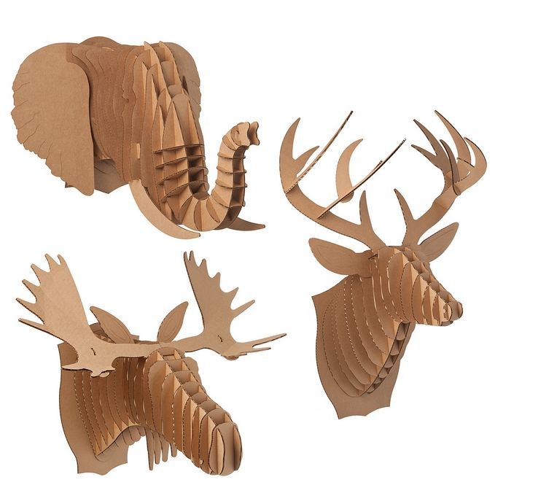
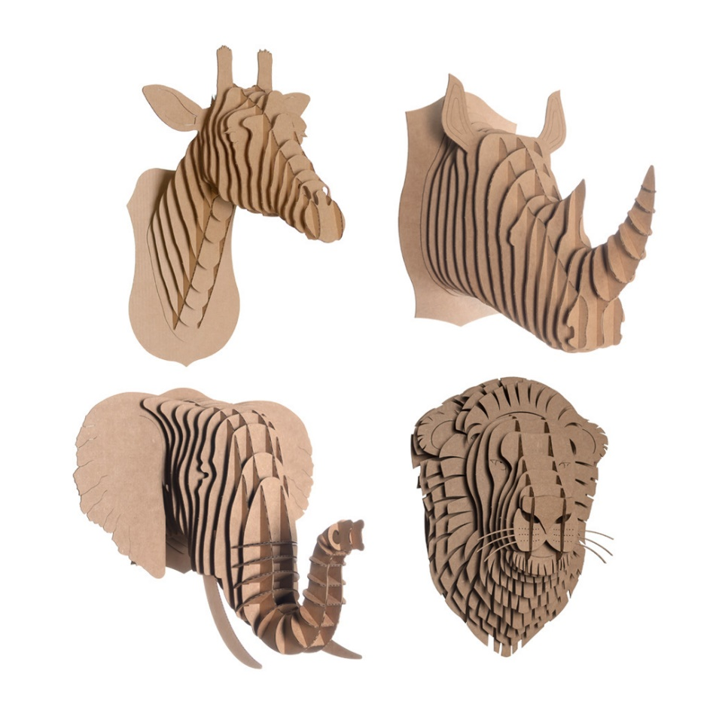

2. ПРАКТИЧЕСКАЯ ЧАСТЬ
2.1 На первом этапе своей работы мы познакомились с технологией изготовления фигур из гофрокартона. В этом нам помогли различные ресурсы сети интернет.
- https://fanera-info.ru/podyelki/170-chertezhi-golovy-olenya-iz-fanery
- https://rubankom.com/predmety/promysly/1728-golovy-zhivotnyh-iz-fanery
- http://www.animalistics.ru/archives/546
2.2 На втором этапе работы был собран материал для фигуры. Это упаковочный гофрокартон из-под бытовых товаров.
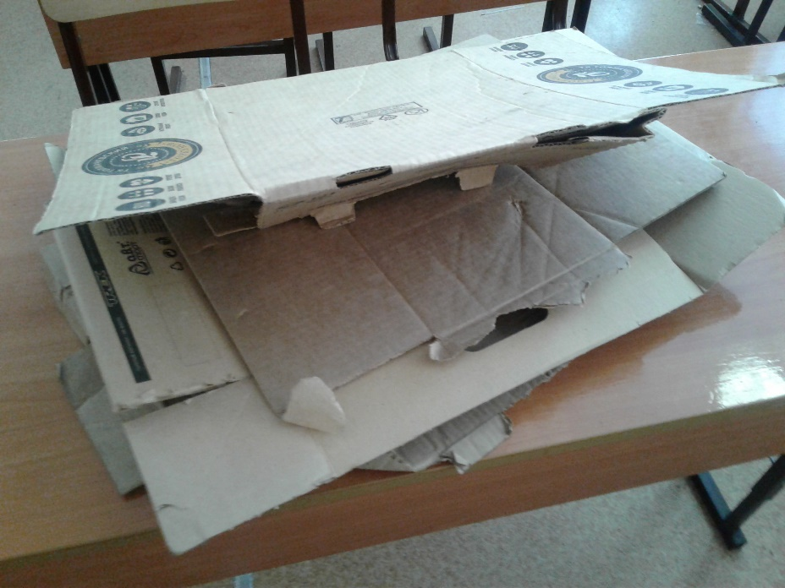

2.3 Определились с моделью и на сайте ttp://www.animalistics.ru/archives/546 нашли pdf-файл с чертежами.
2.4 Распечатали чертежи на листах формата А3.
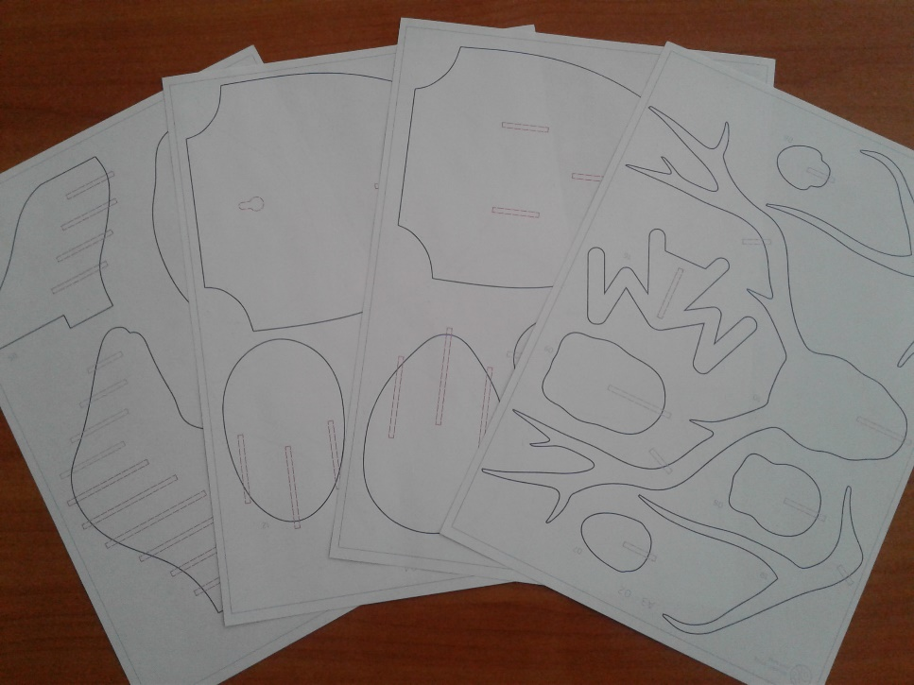
2.5 Вырезали детали.
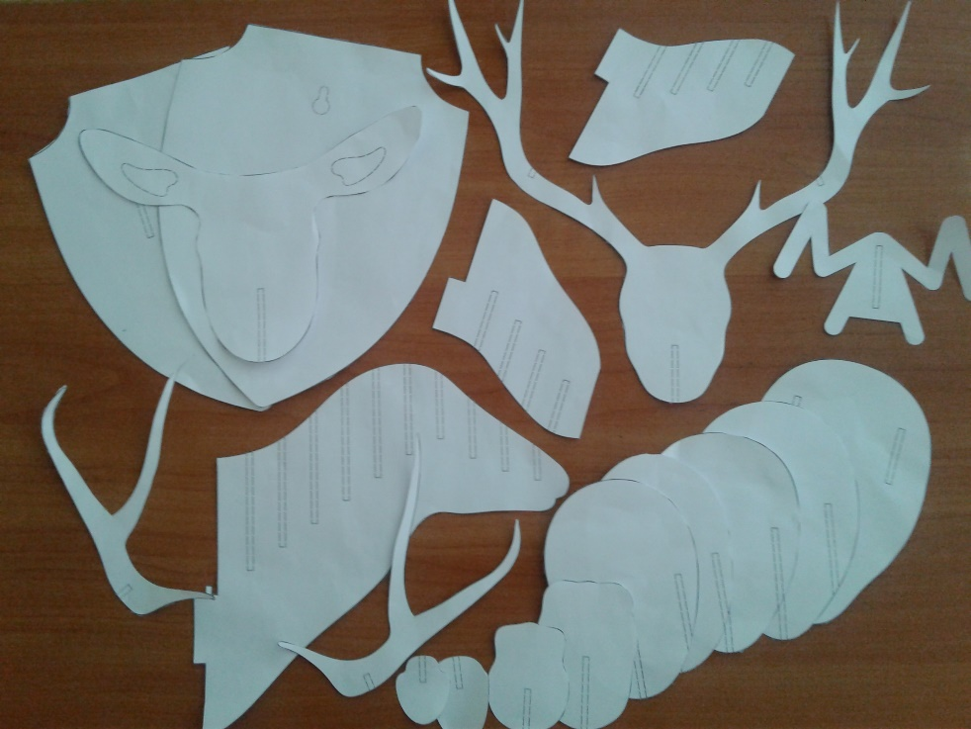
2.6 Клеем ПВА наклеили вырезанные детали на картон.
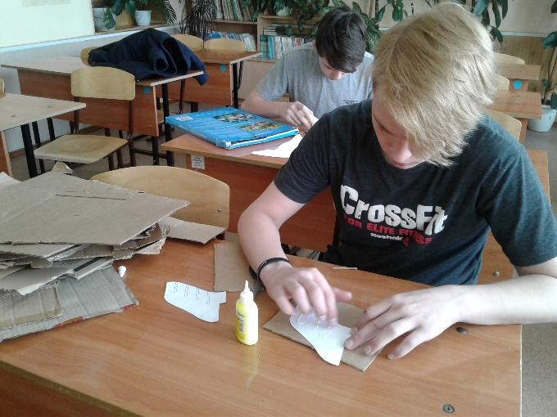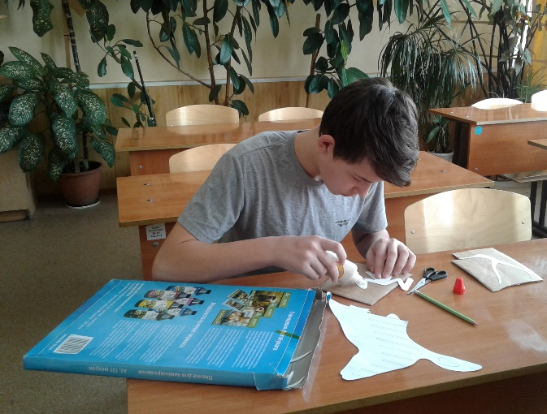
2.7 Вырезали наклеенные детали из картона.
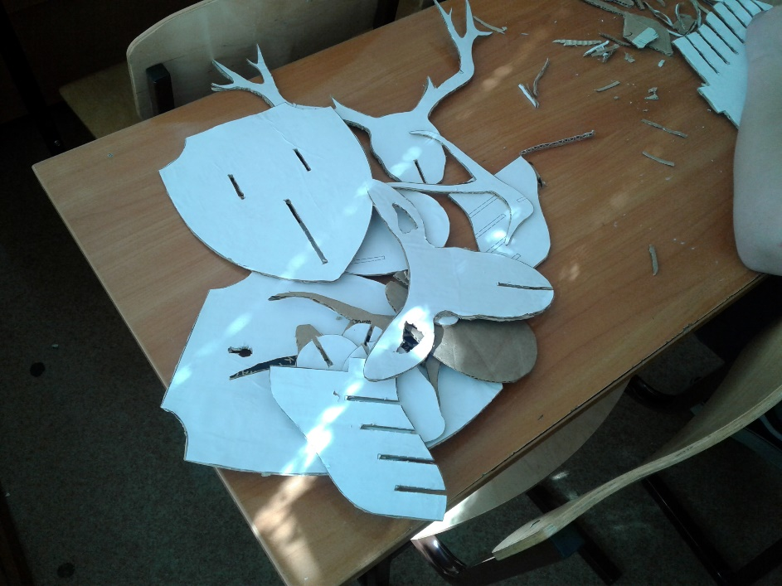
2.8 Покрасили вырезанные детали краской.
2.9 Собрали модель согласно схеме.
2.10 Вид готового изделия.
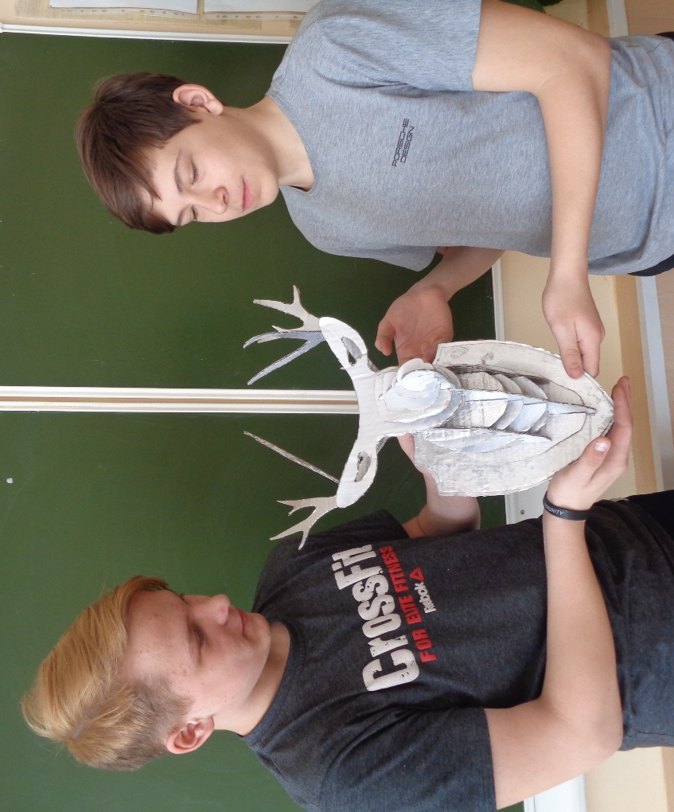

Готовое изделие в интерьере.
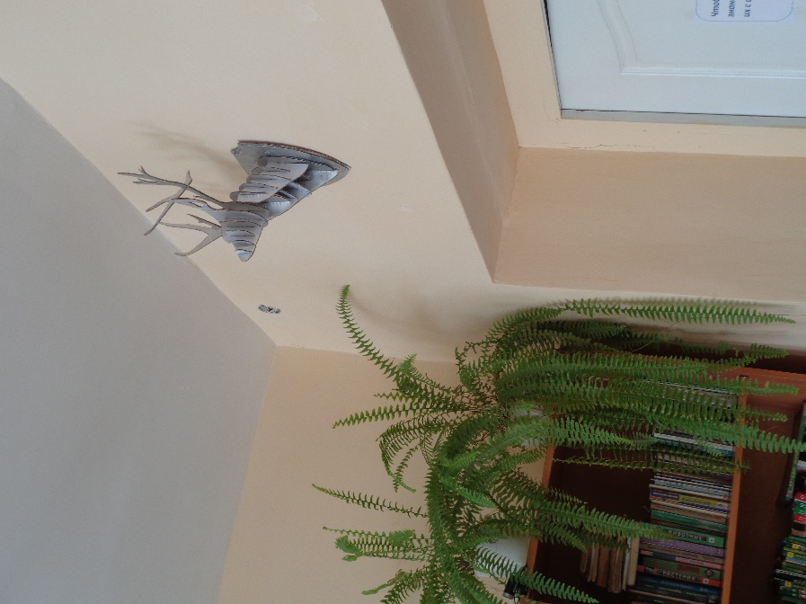

Заключение
В результате работы над проектом нами была проанализирована информация по теме проекта и изучен опыт работы других людей по созданию объемных фигур из гофрокартона. Используя полученные знания изготовили объемную фигуру «Голова оленя», которая может быть использована для украшения интерьера или как элемент наглядности в кабинете биологии.
В ходе реализации проекта возникли следующие трудности:
- отсутствие шаблонов моделей в натуральную величину (изначально планировали изготовить модель «Голова слона», но не смогли увеличить чертеж);
- отсутствие специальных компьютерных программ для работы с чертежами (использовали найденный чертеж в формате pdf) ;
- Отсутствие в школе и дома принтера для печати в формате А3 (распечатывали платно).
Таким образом, используя собственный опыт изготовления подобных моделей, можем предложить следующие РЕКОМЕНДАЦИИ:
- Иметь на своем ПК программы для работы с файлами: pdf, pptx, cdr, dwg, dxf. Так как большинство доступных чертежей представлены в указанных форматах.
- Для работы использовать чистый плотный и гладкий картон большого формата (желательно из-под техники). Детали из такого картона получаются более качественными и аккуратными.
- Использовать клей ПВА (не оставляет следов, прочно приклеивает и достаточно быстро сохнет).
- При вырезании фигур из картона использовать острый канцелярский нож. В этом случае края деталей получаются более ровными.
- Быть готовыми к некоторым материальным вложениям: печать чертежей в большом формате, краска.

Источники информации:
- https://fanera-info.ru/podyelki/170-chertezhi-golovy-olenya-iz-fanery
- https://rubankom.com/predmety/promysly/1728-golovy-zhivotnyh-iz-fanery
- http://www.animalistics.ru/archives/546
- ttp://www.animalistics.ru/archives/546
- https://vk.com/topic-96223044_33399707

